
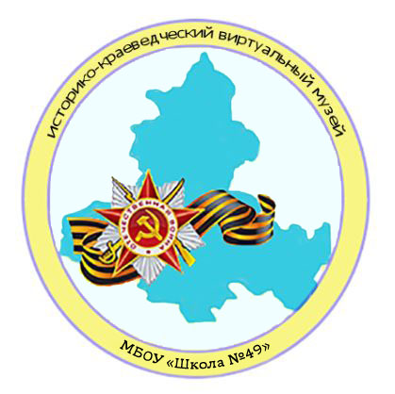


Историко-краеведческий виртуальный музей МБОУ «Школа №49»
и ГКУ РО "Центр документации новейшей истории Ростовской области", при поддержке Филиала общероссийской
общественно-государственной просветительской организации
Российское общество «Знание» в Ростовской области
и газеты Ростовской области «Наше время»

приглашают к участию в Интернет-проекте

«Страна Комсомолия»,
посвящённом 100-летию ВЛКСМ
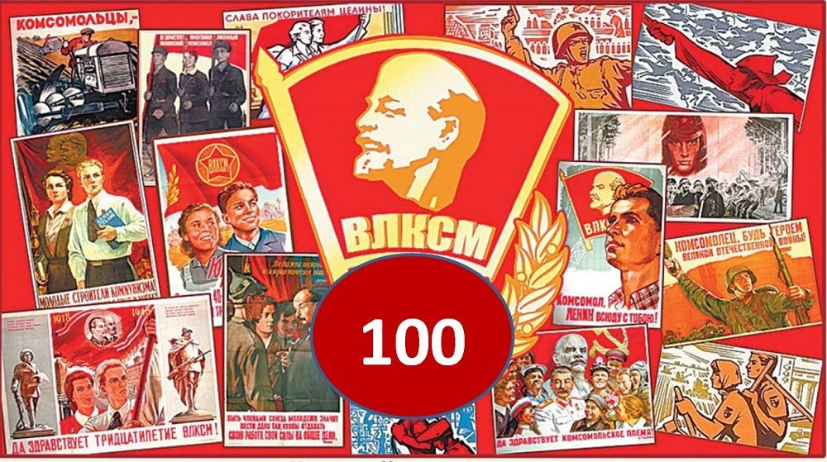

Задания I этапа:
ВИКТОРИНА
«ЕСЛИ ТЕБЕ КОМСОМОЛЕЦ ИМЯ –
ИМЯ КРЕПИ ДЕЛАМИ СВОИМИ»

29 октября 1918 года на I Всероссийском съезде союзов рабочей и крестьянской молодежи была создана массовая общественно-политическая организация – Российский Коммунистический Союз молодежи (РКСМ). В марте 1926 года комсомол был переименован во Всесоюзный Ленинский Коммунистический Союз Молодежи (ВЛКСМ).
Вся история комсомола – это история молодости, творчества, энтузиазма и любви. Благодаря этой организации миллионы молодых людей смогли найти своё место в жизни и реализовать свой потенциал.

- Какую дату принято считать днём образования Донского Союза Молодежи? В каком историческом документе она зафиксирована? Кто из первых комсомольцев участвовал в работе инициативной группы для организации в Ростове-на-Дону и Нахичевани Коммунистического Союза Молодежи?
- Он родился в Ростове-на-Дону в 1904 году, в семье слесаря табачной фабрики. Участник трёх войн. В память о нём одна из улиц г. Ростова-на-Дону названа его именем, а на доме, где он жил, установлена мемориальная доска.
О ком идёт речь? Как имя этого человека связано с Комсомолом Дона.
- С первых дней Великой Отечественной войны областная комсомольская организация направляет десятки тысяч комсомольцев на фронт – с оружием в руках защищать своё Отечество. Вся деятельность комсомольских организаций подчиняется удовлетворению нужд фронта. Только за первые месяцы войны ушло на фронт свыше 40 тысяч ростовских комсомольцев, в том числе 53 первых секретаря ГК и РК ВЛКСМ. Что известно о делах комсомольцев Дона на фронте и в тылу в годы Великой Отечественной войны?
- В одном из партизанских отрядов, действовавших на территории Ростовской области в период немецкой оккупации, состояла молодая казачка-комсомолка. 29 мая 1943 года о подвигах этой девушки было изложено в Докладной записке секретаря одного из районных комитетов ВКП (б) секретарю ЦК ВЛКСМ. В ней говорилось: «… – это тоже Зоя Космодемьянская». «Пусть Ленинский комсомол знает о своём комсомольце-герое, патриоте и хранит о нём память». О ком идёт речь? Что известно о подвигах нашей землячки, отдавшей свою жизнь за Родину?
- Молодежное общественно-политическое объединение ВЛКСМ воспитало не одно поколение молодых людей, шагавших в авангарде самых славных дел. За боевые и трудовые подвиги комсомольская организация страны была удостоена высоких правительственных наград.
Кратко охарактеризуйте, какие награды, когда и за какие достижения на протяжении своей деятельности заслужил Комсомол.
- Он родился 6 июля 1932 года. Как многие мальчишки его поколения, воодушевленный подвигами советских воинов, победивших фашизм, мечтал стать артиллеристом. Тяжелый недуг свалил курсанта Московского артиллерийского училища прями на посту. Он был вынужден вернуться в родной Новочеркасск. Каждый день давался юноше с боем. Но он упорно искал путь: «как без ног идти со всеми в ногу». Не мирясь с положением инвалида, поступил на заочное отделение филологического факультета Ростовского педагогического института, которое закончил уже не зрячим.
В 1959 году в Ростовском книжном издательстве вышел первый сборник его стихов, где есть такие строки:
Всё просто:
не стремясь в герои,
суровой жизни рядовой
болезнью выбит был из строя,
стихами возвращен был в строй.
Общение с юными друзьями на вечерах поэзии, в школах, постоянные выезды в общественные организации, если кому-то требовалась помощь, стали смыслом его не долгой, но яркой жизни.
Ему посвятил свои строки донской поэт Николай Скрёбов:
Ты не ходил в военную разведку,
Хотя войну, как я, мальчишкой знал.
Но шли года, и вышло на поверку –
Корчагин бы тебя в разведку взял.
Назовите имя этого человека. Какое символическое название он дал первому сборнику своих стихов? С героем какого произведения сравнил его Николай Скрёбов?
- В далекий 1959 год уходит история движения трудовых молодежных отрядов. Тогда студенты Московского государственного университета им. М.В. Ломоносова во время летних каникул отправились в Казахстан, на целину. Постепенно студенческие отряды появились во всех вузах страны.
Когда в Ростовской области появились первые студенческие отряды? С какой целью они создавались? В каких учебных заведениях г. Ростова-на-Дону в настоящее время возрождены студенческие строительные отряды (ССО)?
- Со дня основания Комсомол сознательно взял на себя ведущую роль среди молодежи в преодолении всех трудностей строительства государства. Днепрогэс и Турксиб, Магнитка и Комсомольск-на-Амуре – через эти стройки проходил фронт комсомольских дел.
Назовите Всесоюзные комсомольские стройки на территории Ростовской области, на которые с комсомольской путевкой в руках приезжали сотни молодых людей? Какие ударные стройки Донского края, получившие статус областных, вы знаете?
- На протяжении нескольких десятков лет Советское государство поддерживало талантливую молодежь ежегодным присуждением премий Ленинского комсомола в области литературы и искусства, науки и техники, производства и за активное участие в научно- техническом прогрессе.
Когда была учреждена самая первая премия Ленинского комсомола? Назовите известных вам лауреатов премии Ленинского комсомола – уроженцев Ростовской области.
- В 2016 году одна из самых популярных и читаемых нашими земляками областных газет отметила свое 95-летие. Газета на протяжении своего существования несколько раз переименовывалась, непродолжительное время имело даже двойное название.
В каком году вышел самый первый номер газеты, для кого, в первую очередь, она предназначалась? Какие рубрики имела газета в советский период? Какие из них пользовались особой популярностью?

Контактная информация:
МБОУ «Школа №49»
Деркачева Наталья Анатольевна, учитель истории, руководитель школьного виртуального музея
р.т. 8 (863) 240-48-57, моб. т. 8(988)252-20-62
museum.school49@yandex.ru

ПОЗДРАВЛЯЕМ СО 100-ЛЕТИЕМ ВЛКСМ!
ЖЕЛАЕМ УДАЧИ ВСЕМ УЧАСТНИКАМ!

